Задания для 8 класса на 08.04.2020
Предмет | Задание | Форма контроля
История | §20 «Великобритания».  Выполните задание письменно (см. ниже) | Фотографию выполненного задания присылать на почту Zebra2291@yandex.ru  до 11 часов 09.04.2020 года  (при отправке своих фотографий убедитесь, что вы написали свою фамилию и класс)
Физика | §27  видеоурок (https://youtu.be/n3EpSO5VnSM)  выполните задание в тетради (см. ниже) | фотографии письменных ответов и пошаговые фотографии экспериментов прислать учителю на электронную почту moiseevaludmila2020@yandex.ru  до 12 часов 09.04.2020 года
Биология | «Нервная система человека»  В тетради ответить на вопросы (см. ниже) | задания тест, фотографию прислать учителю на электронную почту 9211515854@mail.ru  до 10 часов 09.04.2020 года
География | «Урал - район древнего горообразования»  В тетради записать краткий конспект по теме: «История образования Уральских гор» | задания тест, фотографию прислать учителю на электронную почту 9211515854@mail.ru  до 10 часов 09.04.2020 года
Физическая культура | Сайт «Российская электронная школа» https://resh.edu.ru/ | Ответы записать в тетрадь, сфотографировать и отправить учителю личным сообщением на электронную почту fizruki3shkola@yandex.ru не забываем подписывать работы до 10 часов 09.04.2020 года  При выполнении «тренировочного задания», в тетрадь записать ответы на вопросы № 1-5,7.8, вопросы № 6 фото с экрана монитора

ФИЗИКА

Выполнить тест

Форма для записи ответа
Номер задания | 1 | 2 | 3 | 4 | 5 | 6 | 7 | 8 | 9 | 10
Вариант ответа

ИСТОРИЯ
§20 «Великобритания».
Выполните задание ПИСЬМЕННО:
1)Почему к концу XIX века в Великобритании замедлились темпы развития промышленности? (Назовите несколько причин).
2)Какие партии существовали в Великобритании? И какая часть населения поддерживала каждую из партий?
3)Какие реформы были проведены либералами и консерваторами в 70-е годы XIX века?
4) Чему способствовало проведение реформ в Великобритании?
5) Что подтолкнуло правительство Великобритании к проведению социальных реформ (реформ в обществе)?

БИОЛОГИЯ
«Нервная система человека»
В тетради ответить на вопросы:
1. Объяснить значение нервной системы в регуляции процессов жизнедеятельности.
2. Описать проявление функций нервной системы на примерах.
3. Соматический и автономный отделы нервной системы.

ФИЗИЧЕСКАЯ КУЛЬТУРА
Сайт «Российская электронная школа» https://resh.edu.ru/
Вкладка «Предметы» Физическая культура 8 класс
Выбираем 1 урок «Знания о физической культуре»
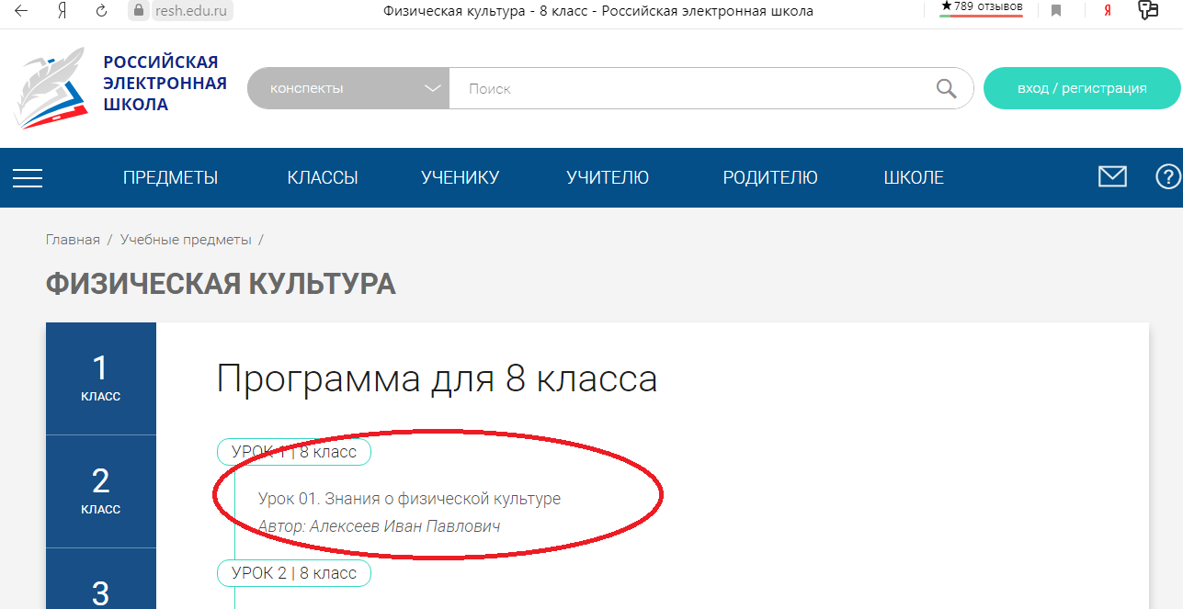
Посмотреть видео, ответить на вопросы «Тренировочного задания»
